Lampiran Foto Workshop

Workshop pendampingan modul Kumer di MA AL Hidayah

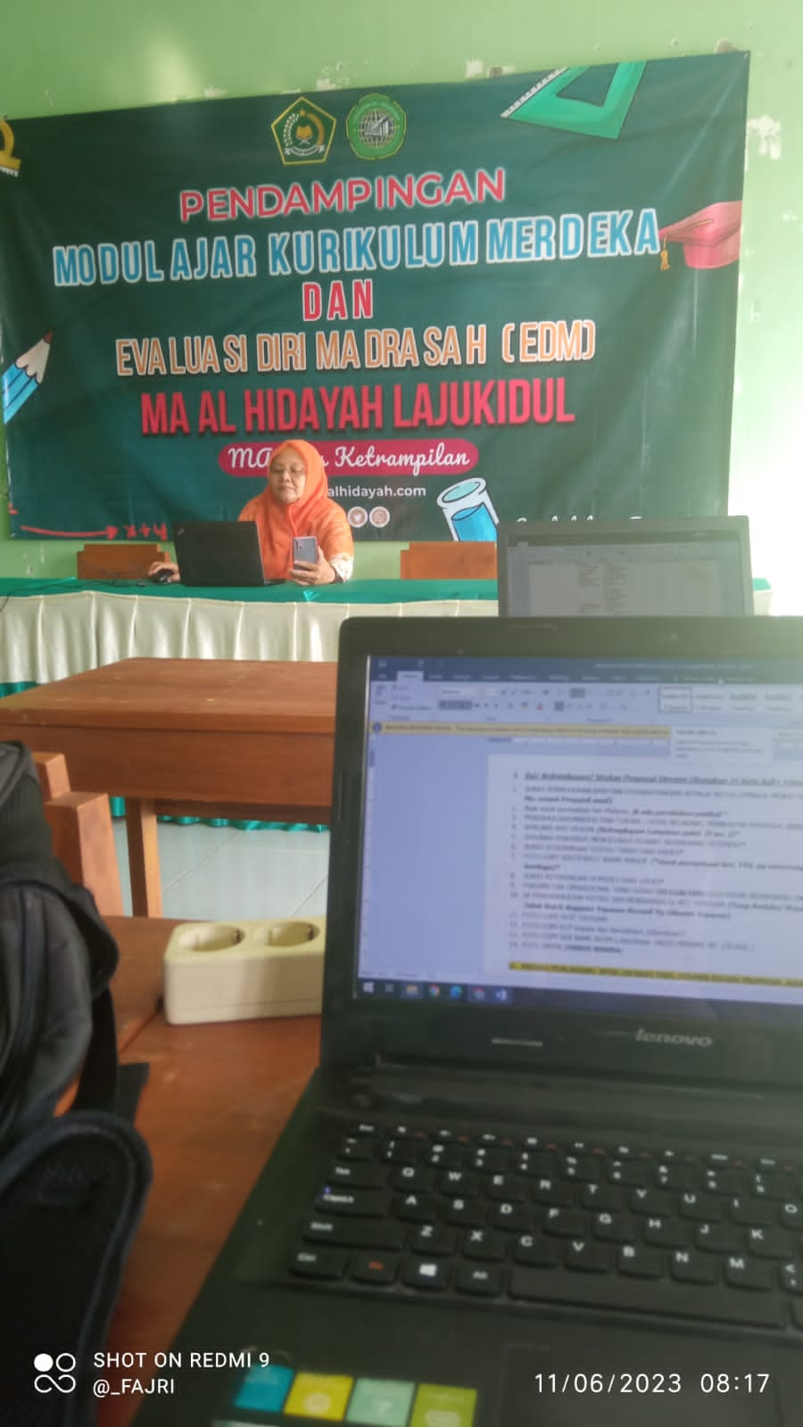

Workshop PKB 2023

